JURA - ARBOIS. HOTEL DES CEPAGES http://www.hotel-des-cepages.com/
Dans le Jura, en Arbois l'hôtel des Cépages, au coeur du vignoble du Jura, vous accueille pour une soirée étape, un séjour en Arbois et de tourisme en Franche Comte ou, aussi pour un séminaire incentive Jura.
Très bien situé, proche des grands sites touristiques de Franche-Comté, tels la Saline d'Arc et Senans, Salins les Bains, vous apprécierez son jardin et sa terrasse d'été en dégustant un vin du Jura. Ne manquez pas un dîner de gastronomie jurassienne à notre restaurant Le Caveau d'Arbois.
Les 33 chambres de l'hôtel des Cépages sont équipées de sanitaires, télévision couleur avec Canal +, téléphone direct, mini-bar et climatisation où nécessaire. L'accès Internet WIFI est possible gratuitement partout dans l'hôtel. L'hôtel des Cépages est également doté d'un ascenseur, d'un parking très vaste pour tout type de véhicule, et d'un local fermé destiné aux vélos des amis cyclotouristes. 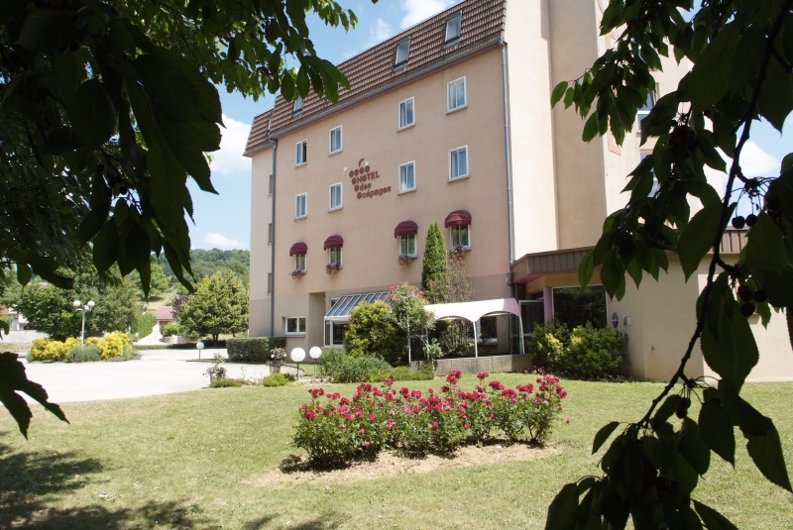
Pour votre détente, L'Hôtel des
Cépages vous offre le calme de ses 33 chambres.
Toutes équipées de salle de bains avec WC séparés, d'un téléphone direct, d'une télévision (Satellite et Canal+) et d'un minibar.
Une salle de restaurant où la formule
"Buffet" en petit déjeuner

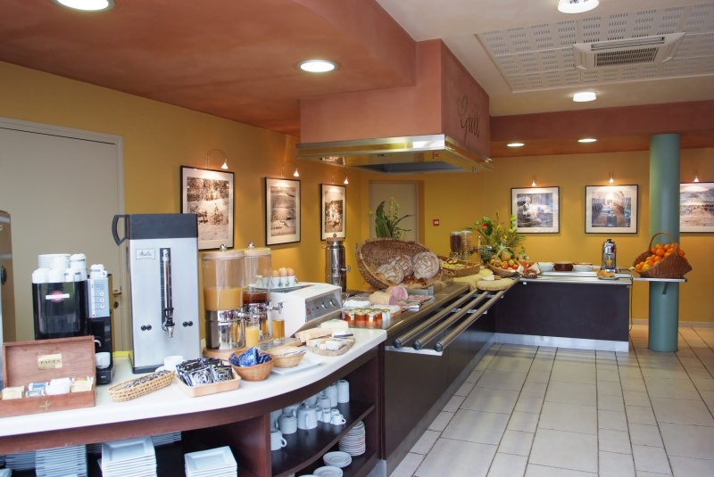
Le petit déjeuner est certainement le repas le plus important. Indispensable à l'équilibre alimentaire, il permet de reconstituer ses réserves pour bien attaquer la journée. L'hôtel des Cépages en pays d'Arbois y apporte un soin tout particulier.

Restaurant Le Caveau d'Arbois - 3, Route Besançon - 39600 ARBOIS
Tél : 03 84 66 10 70 - Fax : 03 84 37 49 62 Email : contact@caveau-arbois.com
Il est situé à 300m de l’hôtel à pied.
Le Caveau Vigneron (Réservé aux groupes 40 couverts), au nom évocateur, donc dans un décor typique autour du thème de la vigne. Cet endroit est synonyme de réjouissance, de convivialité et bien sûr : de Goût. L'occasion de vous y retrouver pour déguster le fameux Coq au Vin Jaune et aux Morilles accompagné d'une palette de dégustation de Savagnins sélectionnés par Véronique.
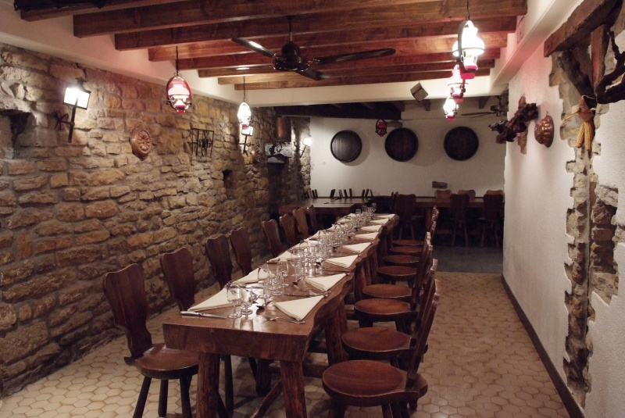
La Salle de Restaurant, dans un cadre cosy, mariage harmonieux d'une maison ancienne et d'une rénovation contemporaine, vous offre une carte ancrée dans les produits jurassiens, ajoutée de belles inspirations culinaires autour des saisons et des marchés.
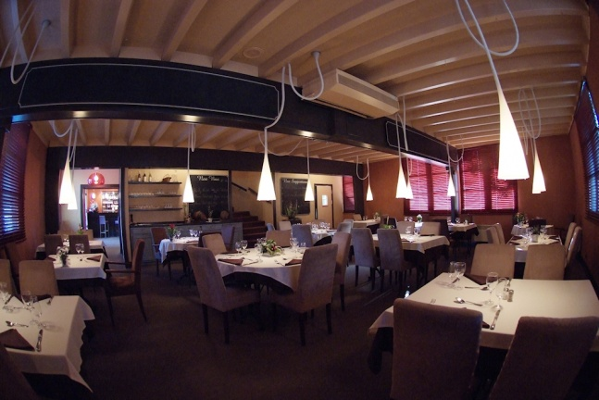
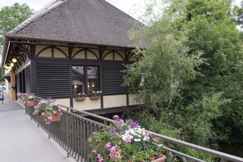

INFORMATIONS ARBOIS 3 529 habitants

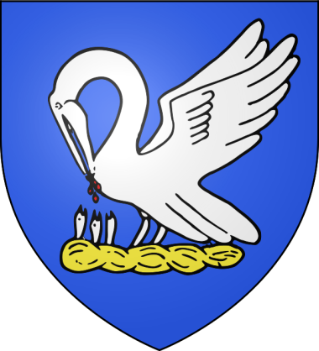
Arbois est traversée par la rivière Cuisance, et fait partie du Revermont puisqu'elle se trouve au pied du premier plateau du Jura, à la sortie de la reculée des Planches dans laquelle la Cuisance prend sa source.Associée à Salins-les-Bains et Poligny, elle forme le « Pays du Revermont ».Les premières pentes du plateau du Jura sont consacrées aux vignobles, et la forêt couvre le dessus du plateau et les pentes en ubac.
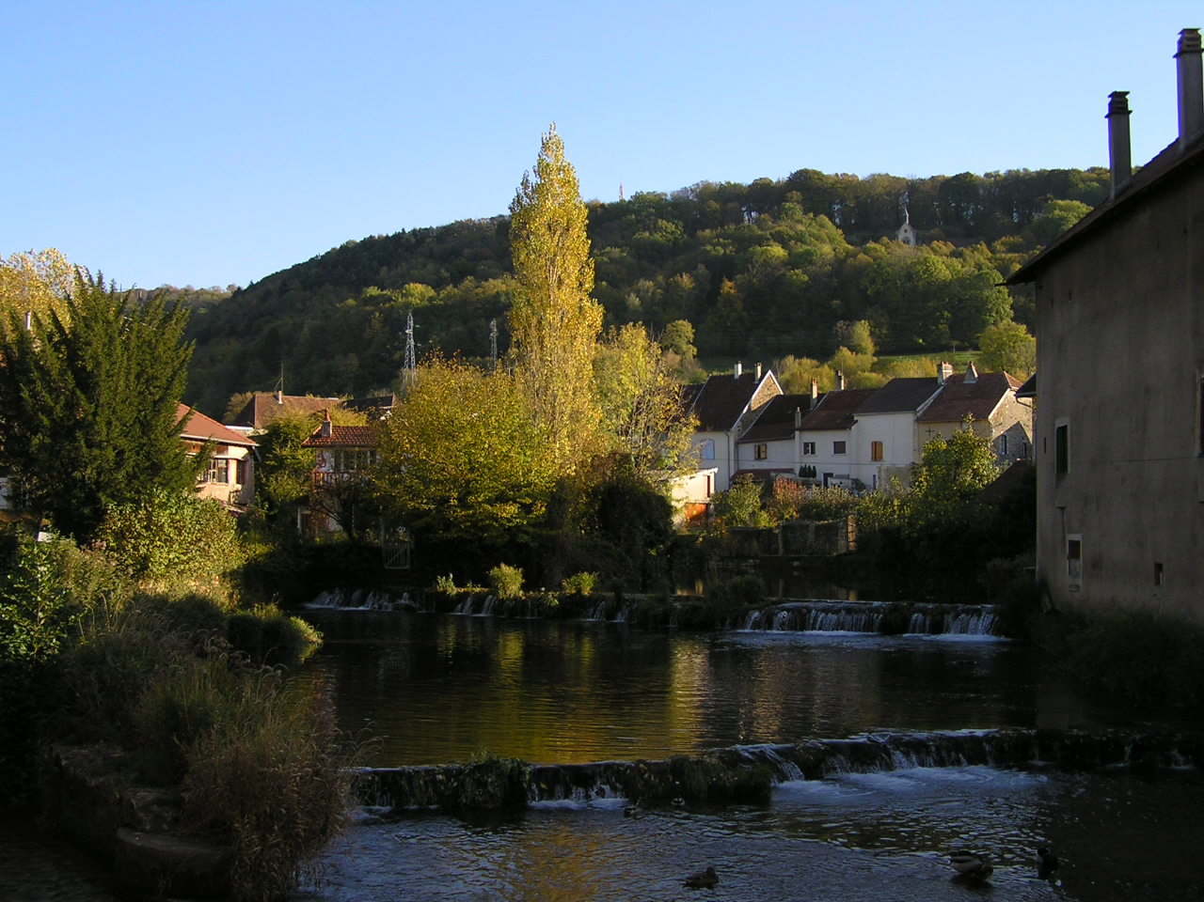
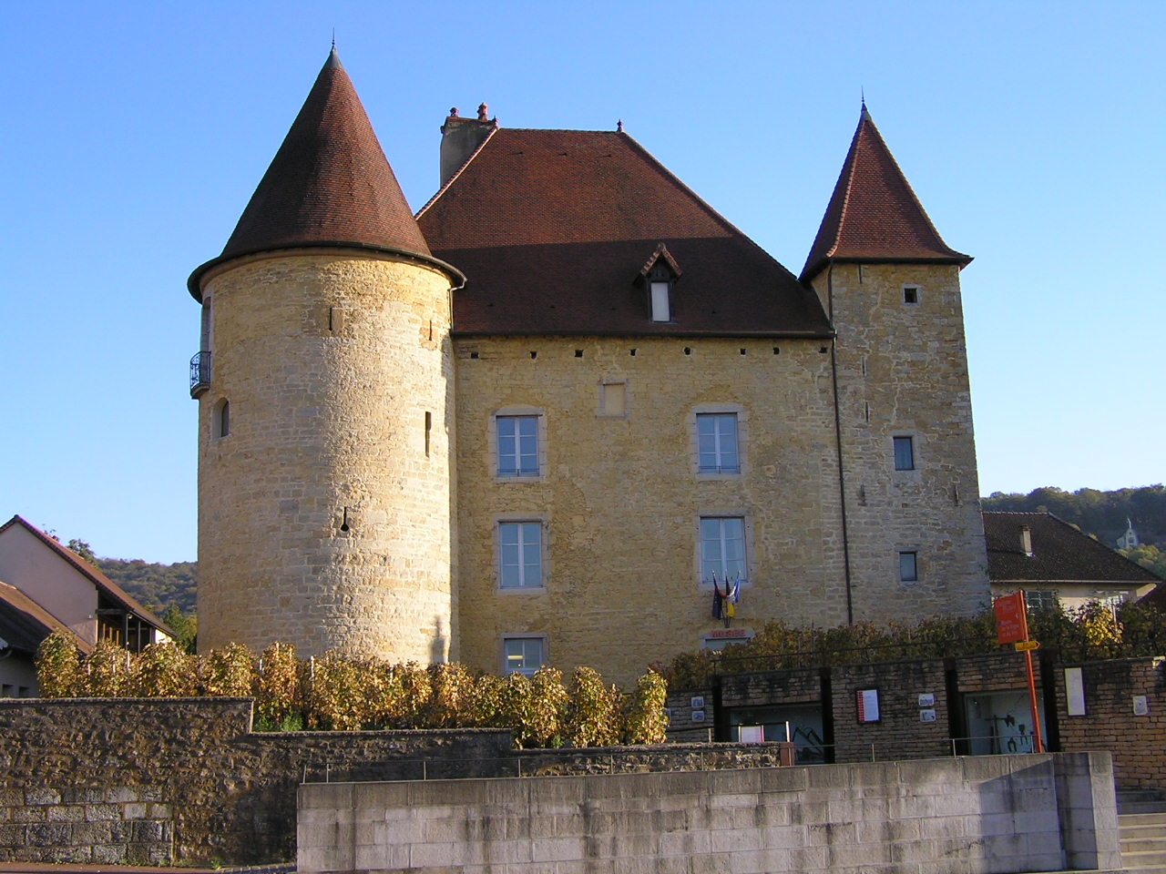
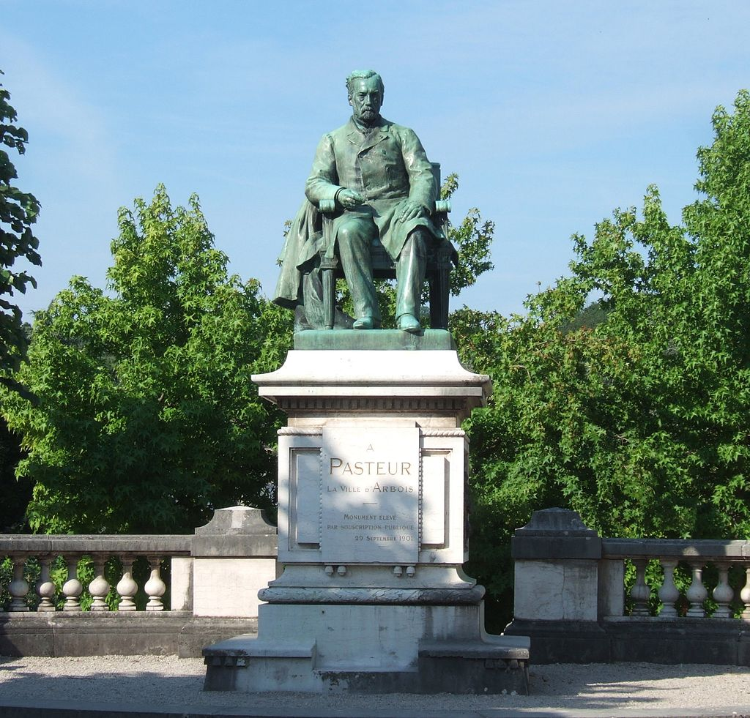
Louis Pasteur, né à Dole (Jura) le 27 décembre 1822 et mort à Marnes-la-Coquette (à cette époque en Seine-et-Oise) le 28 septembre 1895, est un scientifique français, chimiste et physicien de formation, pionnier de la microbiologie, qui, de son vivant même, connut une grande notoriété pour avoir mis au point un vaccin contre la rage.
Louis Pasteur est né en 1822 dans la maison familiale de Dole, troisième enfant de Jean-Joseph Pasteur et de Jeanne-Étienne Roqui^{2,3}. Il est baptisé dans la Collégiale Notre-Dame de Dole le 15 janvier 1823. Son père, après avoir été sergent dans l’armée napoléonienne, reprit la profession familiale de tanneur. En 1827 la famille quitte Dole pour Marnoz lieu de la maison familiale des Roqui³, pour finalement s'installer en 1830 à Arbois (maison de Louis Pasteur à Arbois), localité plus propice à l'activité de tannage. Le jeune Pasteur suit à Arbois les cours d'enseignement mutuel puis entre au collège de la ville. C'est à cette époque qu'il se fait connaître pour ses talents de peintre ; il a d'ailleurs fait de nombreux portraits de membres de sa famille et des habitants de la petite ville.
Il part au lycée royal de Besançon³. Puis, en octobre 1838, il le quitte pour l'Institution Barbet à Paris afin de se préparer au baccalauréat puis aux concours. Cependant, déprimé par cette nouvelle vie, il abandonne cette idée, quitte Paris et termine son année scolaire 1838-1839 au Collège d'Arbois. À la rentrée 1839, il réintègre le collège royal de Franche-Comté, à Besançon. En 1840, il obtient le baccalauréat en lettres puis, en 1842, après un échec, le baccalauréat en sciences mathématiques. Pasteur retourne de nouveau à Paris en novembre. Logé à la pension Barbet où il fait aussi office de répétiteur, il suit les cours du lycée Saint-Louis et assiste avec enthousiasme à ceux donnés à la Sorbonne par Jean-Baptiste Dumas ; il a pu également prendre quelques leçons avec Claude Pouillet⁴. En 1843 il est finalement admis – quatrième – à l'École normale³. Plus tard il sera élève de Jean-Baptiste Boussingault au Conservatoire national des arts et métiers⁵
De 1861 à 1862, Pasteur publie ses travaux réfutant la théorie de la génération spontanée³. L'Académie des sciences lui décerne le prix Jecker pour ses recherches sur les fermentations.En 1862, il est élu à l'Académie des sciences, dans la section de minéralogie, en remplacement de Henri Hureau de Senarmont¹⁵.Il étudie sur les maladies du vin, à savoir la pasteurisation, en 1863, sur la fabrication du vinaigre³.

Les maladies du vin et la pasteurisation
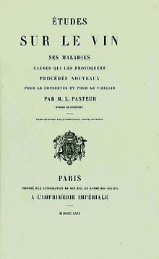
Études sur le vin Louis Pasteur, édition de 1866
En 1862, Pasteur confirme l'opinion formulée dès 1822 par Christiaan Hendrik Persoon, en établissant le rôle d'un microorganisme, le mycoderma aceti (renommé Acetobacter aceti) dans la formation du vinaigre¹²⁰.
En 1863, il y a déjà quelques années que les maladies des vins français grèvent lourdement le commerce. Napoléon III demande à Pasteur, spécialiste de la fermentation et de la putréfaction, de chercher un remède : Pasteur, qui transporta deux années de suite en automne son laboratoire à Arbois, publiera les résultats de ses travaux dans Études sur le vin en 1866 (il avait publié un premier papier sur le sujet dès 1863)¹²¹. Il propose de chauffer le vin à 57 °C afin de tuer les germes et résout ainsi le problème de sa conservation et du transport, c'est la pasteurisation. Il a au sujet de ce procédé une querelle de priorité avec l'œnologue Alfred de Vergnette de Lamotte, dans laquelle les savants Balard et Thenard prennent parti respectivement pour Pasteur et pour Vergnette¹²². Pasteur et Vergnette avaient d'ailleurs été tous deux précédés par Nicolas Appert qui avait publié le chauffage des vins en 1831 dans son ouvrage Le livre de tous les ménages¹²³. La découverte de la pasteurisation vaudra à Pasteur le Mérite Agricole, mais aussi le Grand Prix de l’Exposition universelle (1867).
Des dégustateurs opérant à l'aveugle avaient conclu que la pasteurisation n'altérait pas le bouquet des grands vins, mais « Pasteur fut forcé de reconnaître la forte influence de l'imagination après avoir vu sa commission d'expertise renverser complètement ses conclusions sur le même vin en l'espace de quelques jours¹²⁴ ». Finalement, la pasteurisation du vin n'eut pas un grand succès et fut abandonnée avant la fin du XIXe siècle¹²⁵. Avant la Première Guerre mondiale, l'Institut Pasteur pratiqua sur le vin une pasteurisation rapide en couche mince qui ne se répandit guère mais fit plus tard « un retour triomphal en France sous son nom américain » de flash pasteurization¹²⁶.
En Bourgogne la pasteurisation du vin a été abandonnée dans les années 1930¹²⁷.
Les maladies microbiennes du vin ont été évitées par d'autres moyens que la pasteurisation : conduite rationnelle des fermentations, sulfitage des vendanges¹²⁸, réduction des populations contaminantes par différents procédés de clarification. D'un emploi malaisé au niveau du chai, où elle ne met pas en outre la cuvée à l'abri d'une contamination postérieure au chauffage, la pasteurisation a toutefois son utilité pour certains types de vins, - d'ailleurs plutôt de qualité moyenne et de consommation rapide - au moment de l'embouteillage où l'on préfère parfois les techniques de sulfitage et de filtration stérile (la Brasserie par contre recourt plus volontiers à ce procédé)¹²⁹.
Pour sa mise en évidence du rôle des organismes vivants dans la fermentation alcoolique et pour les conséquences d'ordre pratique qu'il en a tirées, Pasteur est considéré comme le fondateur de l’œnologie, dont Chaptal avait posé les premiers jalons. Toutefois, en limitant l'action positive aux seules levures, Pasteur n'a pas pu voir le rôle de certaines bactéries dans le déclenchement de la fermentation malolactique (rôle qui, une fois redécouvert -en 1946- permettra une conduite beaucoup plus subtile de la vinification)⁵⁷.
Contrairement à la pasteurisation du vin, la pasteurisation du lait, à laquelle Pasteur n'avait pas pensé (c'est le chimiste allemand Franz von Soxhlet qui, en 1886, proposa d'appliquer la pasteurisation au lait¹³⁰), s'implanta durablement. (Ici encore, d'ailleurs, on marchait sur les traces d'Appert¹³¹

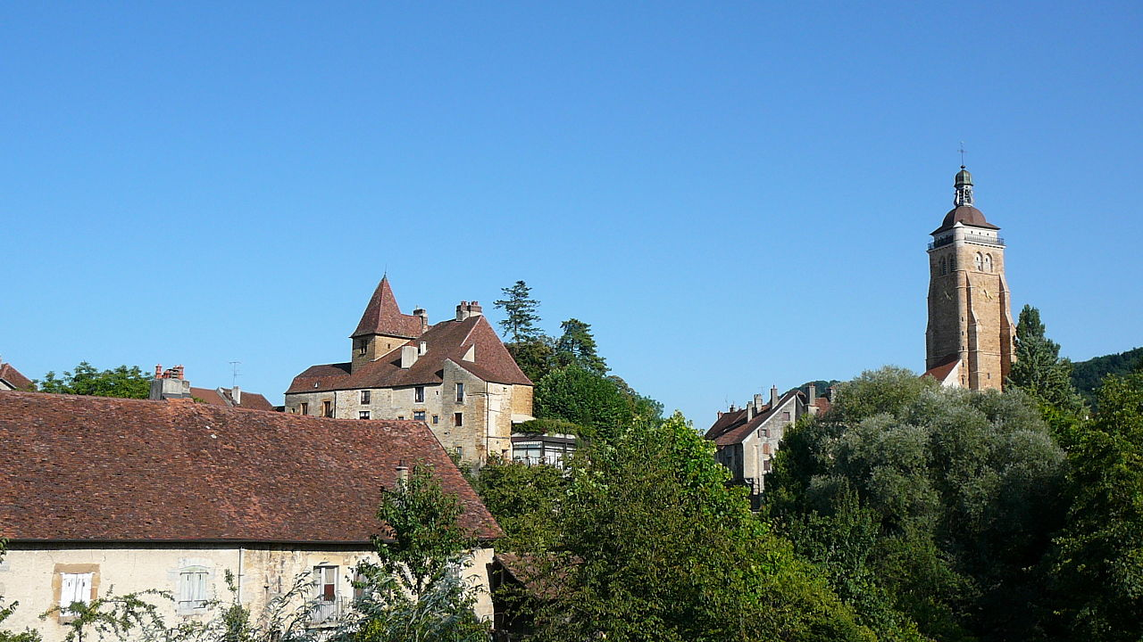

Ses falaises, hautes de 245 mètres, la
positionne comme la plus haute reculée du Jura. L'ensemble de la reculée est un site classé au titre des sites naturels protégés et fait aussi partie des sites Natura 2000. Elle recèle quelques trésors de faune et de flore. Au pied de la reculée, dans le village des Planches-près-Arbois, nous vous invitons à découvrir la Cascade de Tufs (suivre la direction de l'hôtel-restaurant du village) et ses bassins dissimulés par la végétation. Au sommet de la reculée, vous pouvez parcourir le Cirque du Fer à Cheval (suivre la direction de Champagnole et s'arrêter sur le parking du restaurant du même nom) et les belvédères de La Châtelaine, fléchés vers l'église.
de l’hôtel par les chemins vinettiers d’Arbois et de Mesnay pour atteindre un site grandiose, la plus haute reculée du Jura (falaise de 245 m) véritable amphithéâtre rocheux,
la Reculée des Planches vous accueille avec sa grotte aménagée
(1ère rivière souterraine de France, avec une collection de phénomènes unique en Europe, marmites de géants, orgues...
).
Par le chemin des diligences, très pentu, vous atteindrez le belvédère du Fer à Cheval
dominant la Reculée et la Cascade des Tuffes. Descente vers « l’Allée du Roi de Rome » en longeant la falaise, par les sous-bois. A la Chapelle de l’Hermitage, très beau panorama sur la ville et son vignoble.

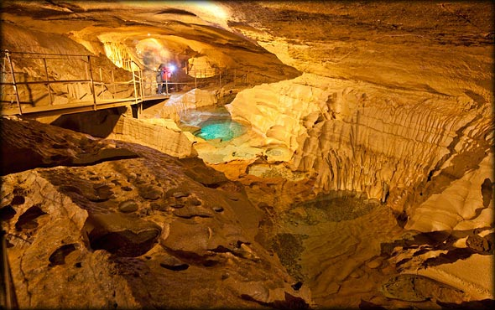
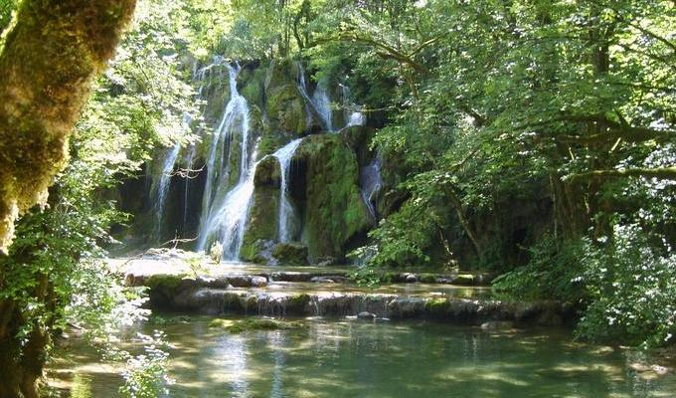
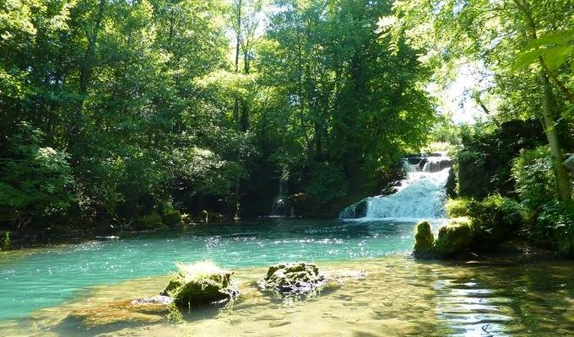

Une reculée est une forme géomorphologique désignant une échancrure prononcée dans un plateau calcaire constituant un type de vallée caractéristique du Jura. Cette forme est d'origine complexe, à la fois glaciaire et hydrologique. Elle peut être simple et courte (quelques kilomètres) comme la Reculée de Vaux-sur-Poligny, ou assez longue et ramifiée en culs-de-sac multiples comme à Baume-les-Messieurs. Un autre exemple typique est la reculée des Planches-près-Arbois avec son cirque en forme de fer à cheval. A la base de chaque reculée se trouve toujours une grotte ou un réseau souterrain d'où sort une exsurgence, donnant naissance à un cours d'eau qui occupe ensuite le fond de la vallée.

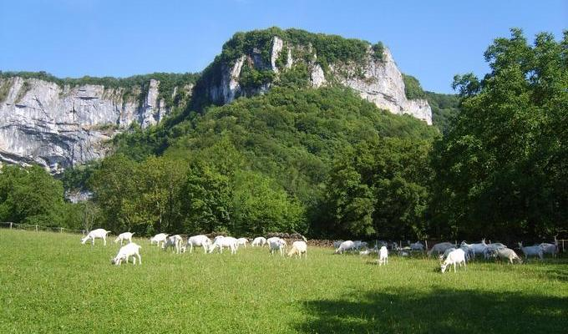

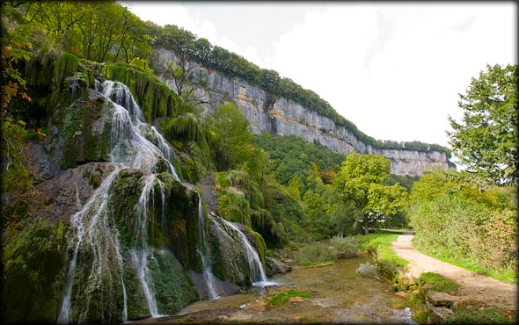

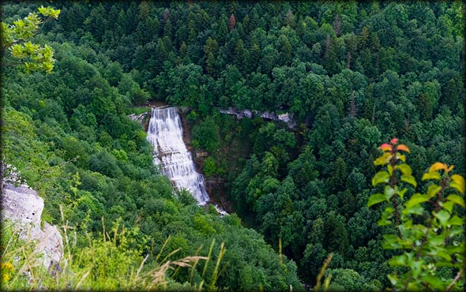

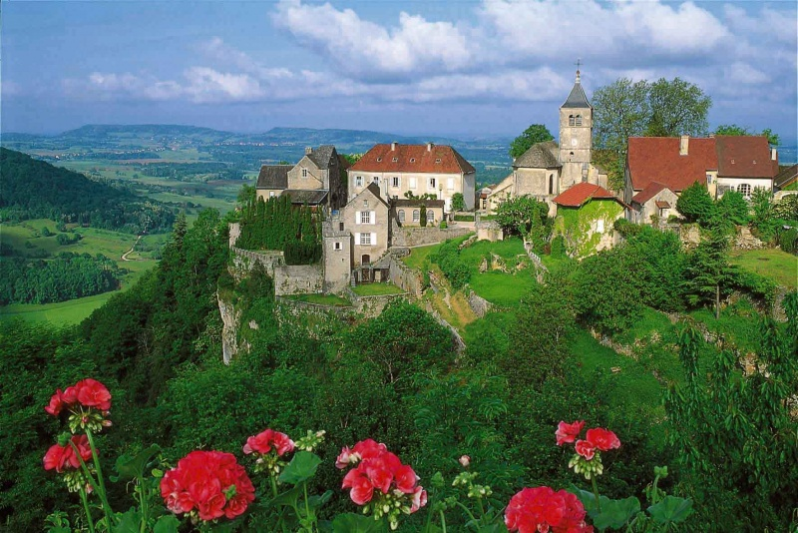

Parcours Séjour à Arbois 2016
1ère étape : 208km/1400m EPINAL- ARBOIS
EPINAL, Girancourt, Canal de l’est (Forges d’Uzemain, Harsault, Fontenay le château) (41km). Canal de l’est, Ambievillers (50km)
Ambievillers, Corre (60km), D44, Aisey et Richecourt, Betaucourt, Jussey, D3, Gevigney et Mercey (80km).Mercey, D3, Arberey, en arrivant à Combeaufontaine prendre à droite à la sortie prendre à gauche D70, Vauconcourt Nervezain (105km),
Nervezain carrefour D70/D27 prendre Theuley (123km). Theuley, D27, Ray/Saône, D27, Queutrey, D27/D13, prendre à gauche Fresnes Saint Mamès Marès, D23, Greucourt, Saint Gand, D23, La Chapelle St Quillain, Gy (138km) pause casse-croûte parking place de la Mairie. Gy, après la mairie à droite D12, au carrefour D12/D29 prendre Charcenne, D29, Avrigney-Virey, D29, Marnay (153km),
Marnay, D15, Chenevrey et Morogne, D15, à l’entrée de Sornay prendre à gauche Banne, D187, rivière l’Ognon, D353, Pagney, prendre à droite D459, Vitreux, Ougney, D125, Taxenne, D12, Gendrey, D12/D36, Ranchot , D31, pont du Doubs, Rans (178km), Forêt de Chaux, Arc et Senans, D17E/D32, Cramans, Villers Farlay, D14, Villeneuve d’Aval, D14, Villette d’Arbois, ARBOIS (208km).

3ème étape 195km/1760m
ARBOIS, D14, Villeneuve d’Aval, Villers Farlay,à droite D472/D32, Cramans, Champagne/Loue (30km), Liesle, D12, Byans sur Doubs, D13, Oselle, Routelle, Saint Vit, D13, Ferrières les Bois, Corcelles-Ferrières, D13, Lavernay (48km).
Lavernay, Franey, Recologne, à gauche D14, Chevigney/l’Ognon, à Emagny prendre à gauche, au carrefour D14/D15 à droite Charbonnay les Pins, D15, Etuz (65km), D3, Bonnevent Velloreille, Oiselay et Grachaux, D3, Fretigney et Velloreille (80km),D3, Neuvelle la Charité, D13, Noidans le Ferroux, à droite D13, Raze (95km).
Raze, D13, Velle le Châtel, Clans, D13, Boursières, au giratoire de Vaivre et Montoille D13/D118 prendre à gauche Avenue du Lac de Vesoul (105km) (pause casse-croûte), Montoille D118, Pusey, Pusy et Epenoux, D10 à gauche Auxon, Flagy, Varogne, D10, Neurey-en-Vaux, D10, Villedieu en Fontenette, D10, Conflans sur lanterne, Saint Loup sur Semouse (148km).
Saint Loup sur Semouse, Magnoncourt, D64, Fleurey lès Saint Loup, D64-D164, Bains les Bains, D4, Les Voivres, Rasey, Chantraine, Epinal-Golbey (195km).
2ème étape : A/140km/1960m
Arbois, D24,6 Pupillin(12km/390m), , Buvilly, Chamolle, 2ème à droite, D257, Vaux/Poligny, (Pont de la vallée heureuse), à droite, N5, Poligny, Place des déportés, à gauche toute direction, D68, piscine, Plasne, route de Bougelier, Château-Chalon point de vue, D5, Voiteur(36km/690m), carrefour à gauche, fontaine, D70, Beaume les Messieurs, petit pont avec une croix de fer sur la Seille, Nevy/Seille, D70, Beaume les Messieurs, Eglise à gauche en arrivant, D70, Montée(42km/950m) , D4, au carrefour tout droit Vevy-D4, D39 Chatillon, pont de l’Ain, D27 Doucier (63km/1100m), (A bis) , Songesson, Ménétrux en Joux, carrefour Ilay tout droit, D39, Chaux du Dombief (76km/1510m), Les Rollets, La Boissière, Les Morillons, N5, Pont de Chaux, à la sortie à droite D16, Chaux des Crotenay, Les Planches en Mines, D127, Route de Champagnole (105km/1730m), Syam, on longe l’Ain, Champagnole Centre, N5, Pont de Gratteroche, D467, La Pasquier, D22E, Valempoulières,D343, direction Molain, au carrefour D3434/D469 prendre à droite direction Arbois, D469/D339, Les Planches près Arbois, D247, Arbois (140km/1960m).
2ème A bis / 110km/1560m
Arbois, D24,6 Pupillin(12km/390m), , Buvilly, Chamolle, 2ème à droite, D257, Vaux/Poligny, (Pont de la vallée heureuse), à droite, N5, Poligny, Place des déportés, à gauche toute direction, D68, piscine, Plasne, route de Bougelier, Château-Chalon point de vue, D5, Voiteur(36km/690m), carrefour à gauche, fontaine, D70, Beaume les Messieurs, petit pont avec une croix de fer sur la Seille, Nevy/Seille, D70, Beaume les Messieurs, Eglise à gauche en arrivant, D70, Montée(42km/950m) , D4, au carrefour tout droit Vevy-D4, D39 Chatillon, pont de l’Ain, D27 Doucier (63km/1100m),, tour du lac de Chalain, Marigny D27, Montigny/l’Ain, D27E, Monnet la ville, Besain, D24, D471, Ney, Champagnole, N5, Gratteroche, Le Pasquier, Valempoulières, D343, direction Molain, au carrefour prendre à droite D469, direction Arbois, Les Planches près Arbois, D339, Arbois (115km/1470m).

2ème étape B/80km/1160m
Arbois, D24,6 Pupillin, Buvilly, Chamolle (12km/390m), 2ème à droite, D257, Vaux/Poligny, (Pont de la vallée heureuse), à droite, N5, Poligny, Place des déportés, à gauche toute direction, D68, piscine, Plasne, route de Bougelier, Château-Chalon point de vue, D5, Voiteur (36km/690m), carrefour à gauche, fontaine, D70, Beaume les Messieurs, petit pont avec une croix de fer sur la Seille, Nevy/Seille, D70, Beaume les Messieurs, Eglise à gauche en arrivant, D70E1, D70, Montée (42km/950m), D4 à gauche La Marre, Fay en montagne, Picarreau (57km/1020m), D5, à gauche D4, Besain, D4, Molain, carrefour D4/D469 à gauche direction Arbois, D469/D339, Les Planches près Arbois, D247, Arbois.

